**南 京 师 范 大 学**

**《软件工程》实验报告**



**题 目： 电子相册系统**

**学 院：计算机与电子信息学院**

**专 业：计算机科学与技术**

**小组成员：**

**指导教师：杨俊**

**2023年 1 月 10 日**

# 系统目标

系统主要包括用户管理，相册管理，相片管理，还有管理员系统，用户管理包括用户的注册登录，注销修改id等行为，相片管理包括相片的增删改查，以及隐私设置，相册管理包括相册的增删改查和隐私设置，还有留言功能，管理员系统可以实现对用户的属性修改，相册和相片的增删改查以及留言的管理。

最终的系统目标是建立一个可分享具有社交性质的相片管理系统，类似微信的朋友圈。在初步目标上拓展服务端用户管理功能，用户社交功能。系统采用PC端C/S架构，运用网络编程的知识，在服务器上写一个用户管理以及消息转发系统，用以管理注册的用户，提供查找、注销用户以及转发用户分享的相片。客户端上以前期目标为基础，在原本功能上拓展用户查找、相片分享等功能模块。用户可以给相册设定权限是开放or私密，私密相册除非是管理员或者是相册建立者否则无法查看。二是为了保障每个用户的信息安全，我们将基于零信任原理认真打造我们的用户权限审核系统，通过各类函数和逻辑审查实现反越权、反破解、反伪装等效果，实现主动防御。

# 需求分析

## 功能分析

管理员或用户输入账号、密码进行登录，验证身份成功后进入相册管理系统。之后可以对相册和相片进行操作，用户可以对账号信息进行修改，还可以进行用户之间的相互搜索，并且留言，管理员则在前者基础上能对用户账号进行管理以及每个人的留言管理。

### 功能描述

#### 功能1：相册管理

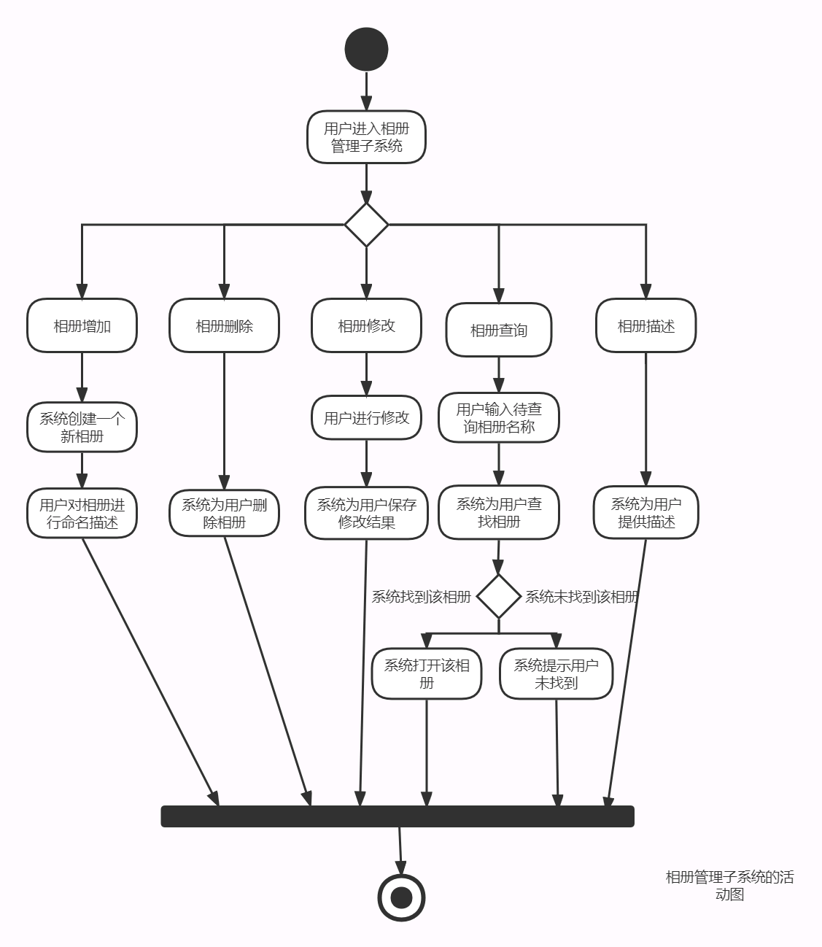

相册管理子系统活动图：用户进入相册管理子系统，对增加，删除，修改，查询，查看描述进行选择，系统对用户的选择进行操作并给予反馈信息。

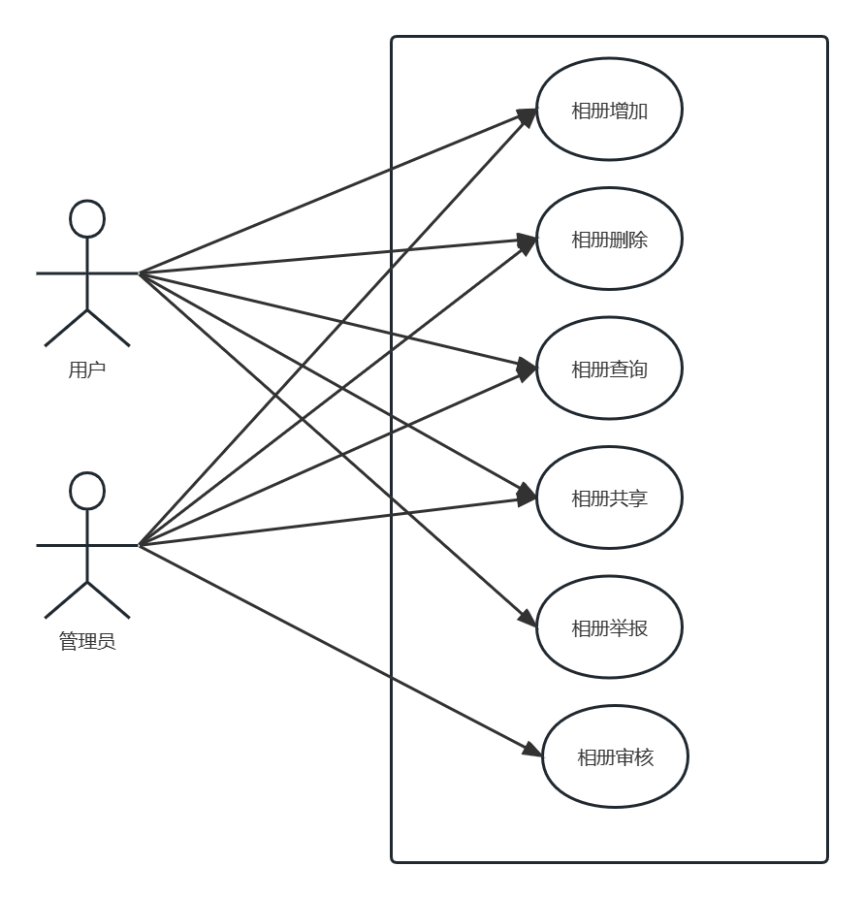

相册管理用例图，用户和管理员有对相册基本的操作——创建、删除、查询、共享，但是用户可以举报相册，而管理员则可以对相册进行审核。

#### 功能2：相片管理

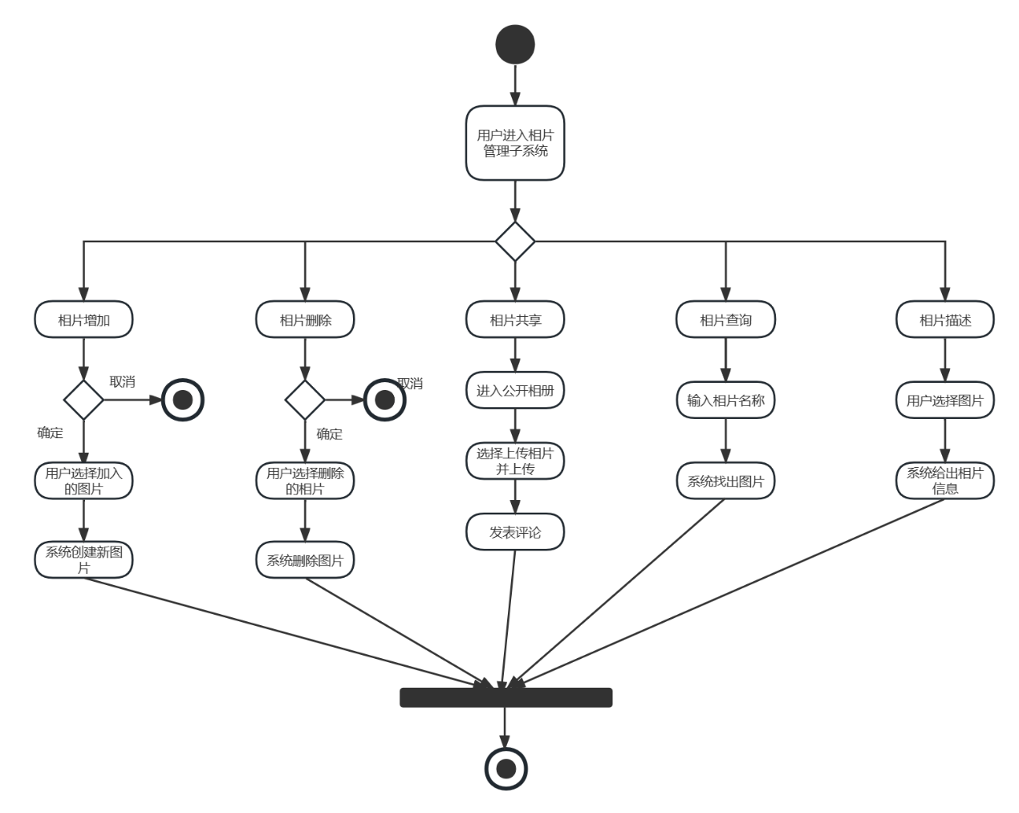

相片管理子系统活动图：用户进入相片管理子系统，进行增加，删除，查询，查看信息操作的选择，系统执行操作并给予反馈信息。

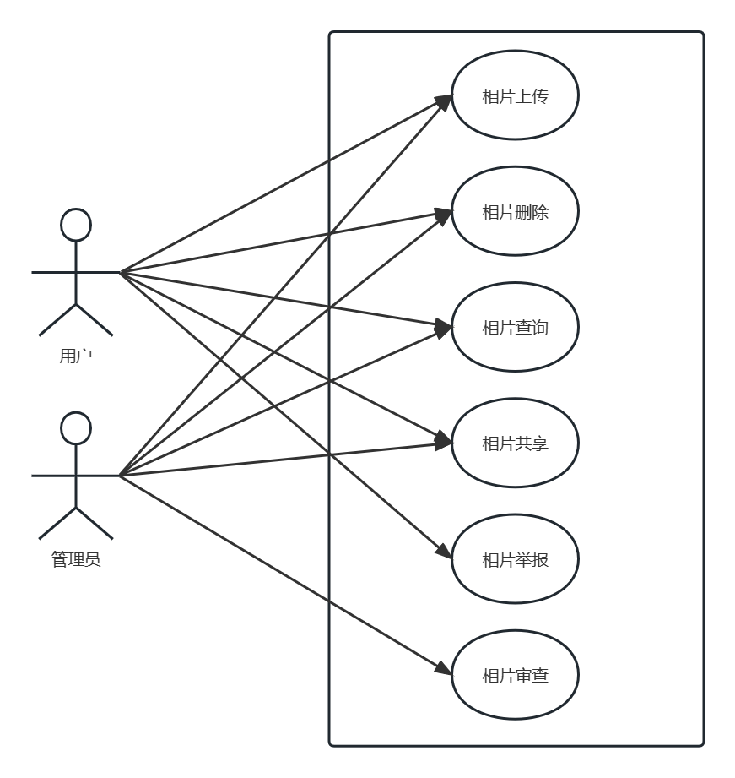

相片管理用例图，用户和管理员有对相片基本的操作——上传、删除、查询、共享，但是用户可以举报相片，而管理员则可以对相片进行审核。

#### 功能3：用户管理

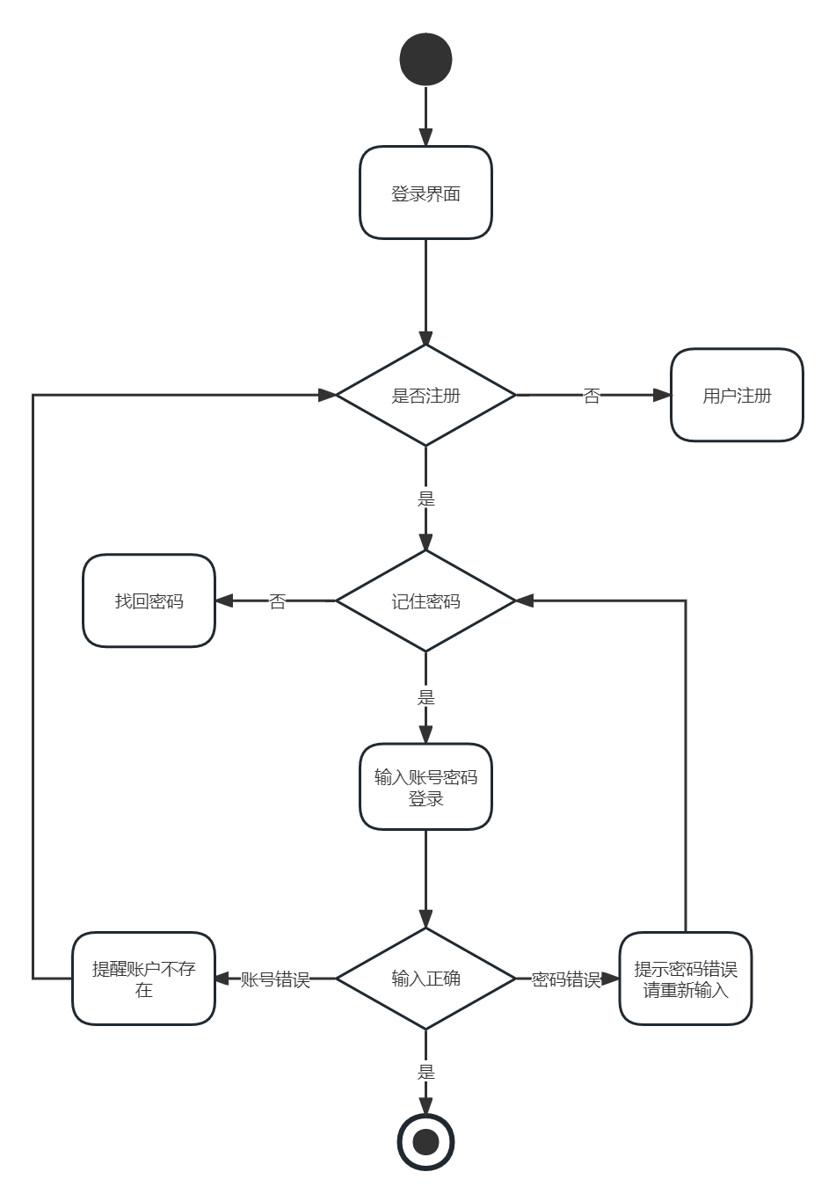

### 逻辑分析与建模

#### 存储管理协作图

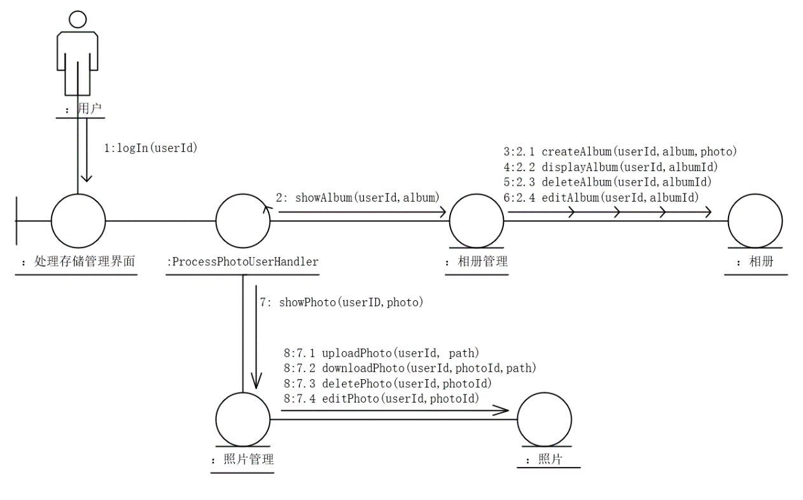

包含两个内容——相册管理和相片管理，每一部分都可以进行创建（上传）、显示、删除和编辑。

#### 评论协作图

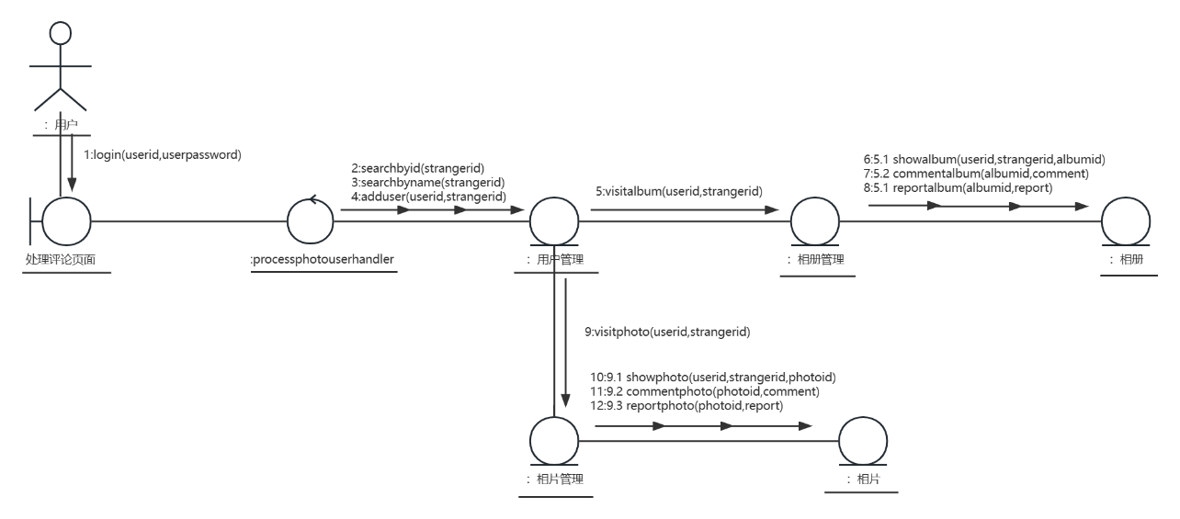

先是通过查询找到访问用户，创建身份后就可以查看、评论或者举报对方的相册和相片。

#### 审核管理协作图

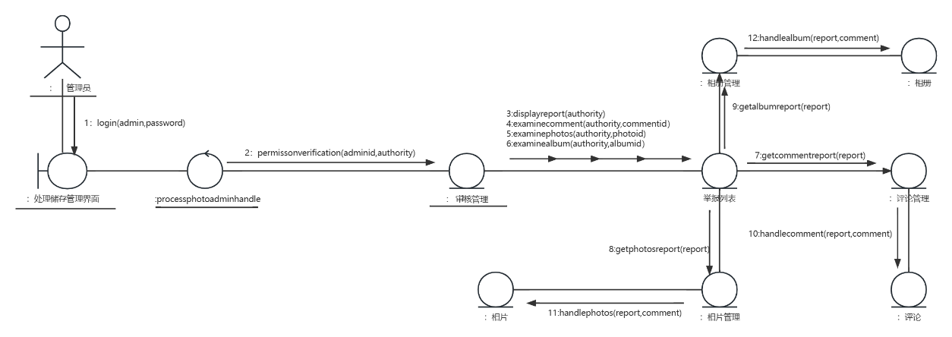

管理员在验证完身份后可以进行审核管理，管理员可以观察到已被举报的内容，也有着审核相册、相片和评论的权限。

## 非功能分析

1、安全性需求：

系统可以对用户的信息和其创建的相片、相册进行隐私防护，同时对用户上传图片进行审核，将不当的相册、图片进行强制删除。

2、可靠性需求：

系统健壮性强，应该能处理系统运行过程中出现的各种异常情况，如：人为操作错误、输入非法数据、硬件设备失败等，系统应该能正确的处理，恰当的回避。

3、兼容性需求：

系统支持windows操作系统；

4、易用性需求：

界面简洁，操作容易上手。在引入系统的第一次，60%用户就能在5min内了解电子相册系统。

# 系统设计

## 功能划分

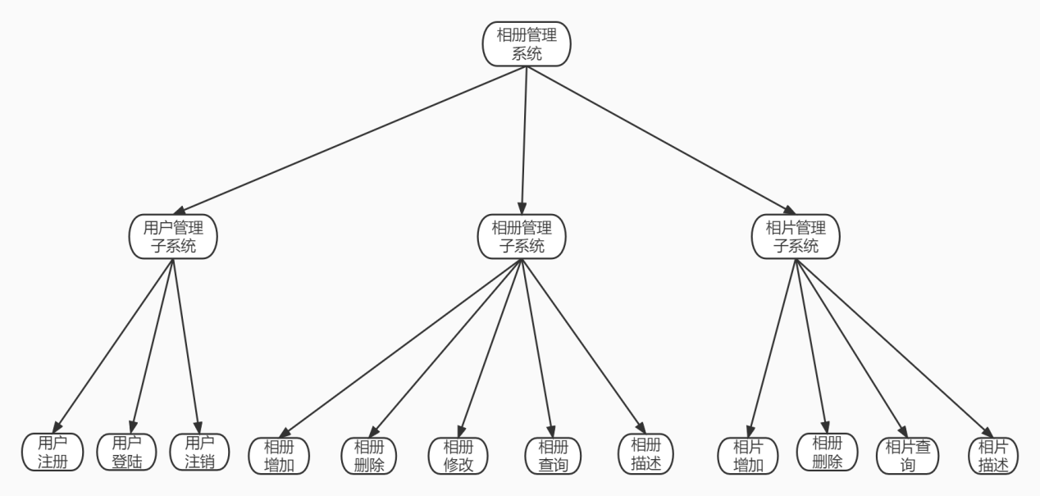

## 功能设计

### 相片类

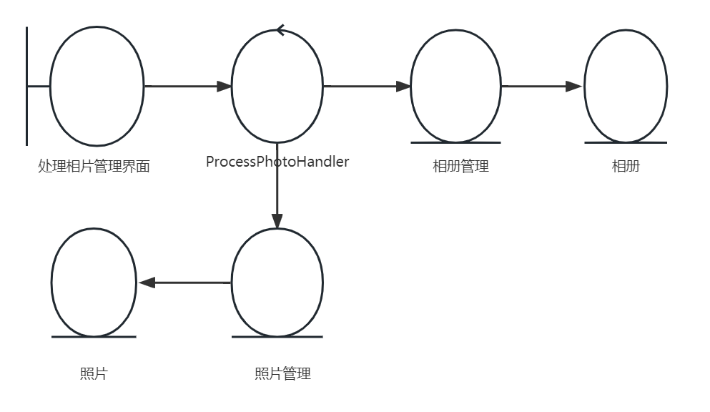

#### 相片查看

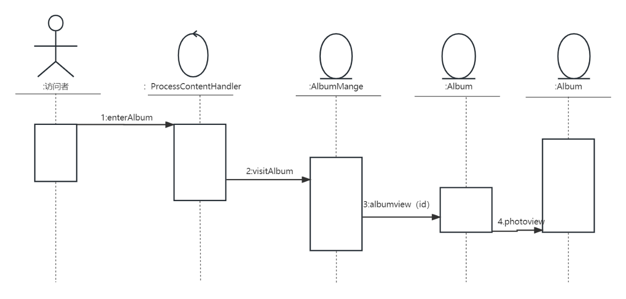

#### 相片权限修改

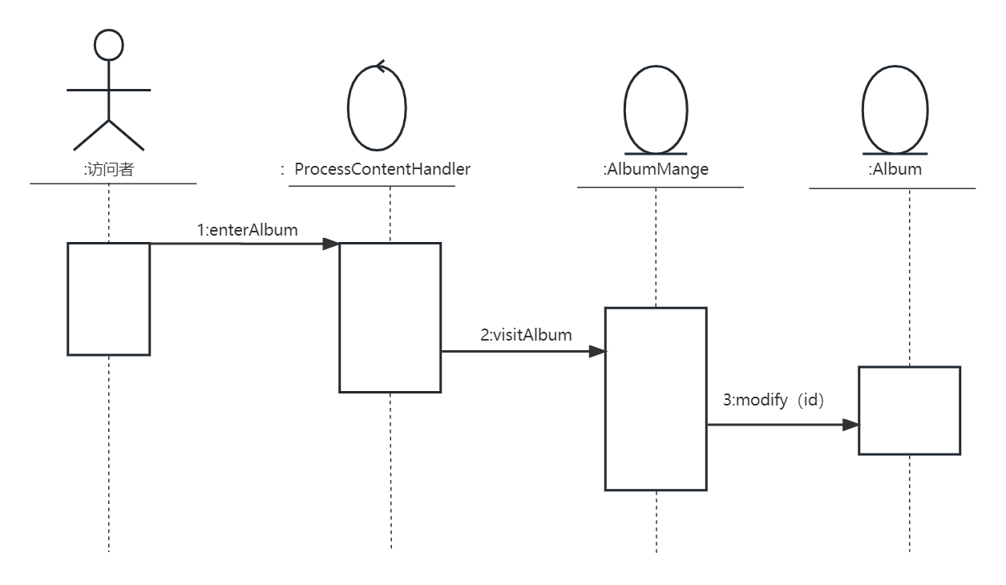

#### 相片删除

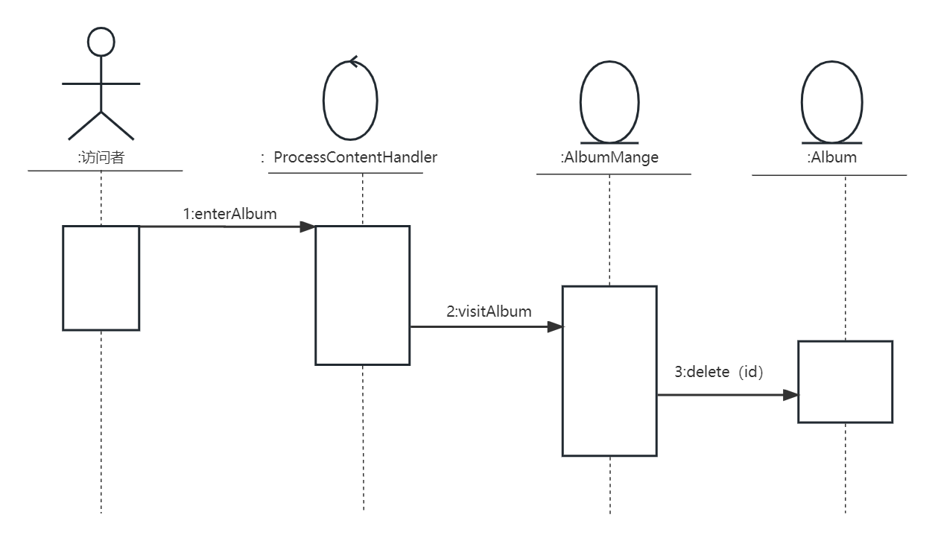

#### 相片改名

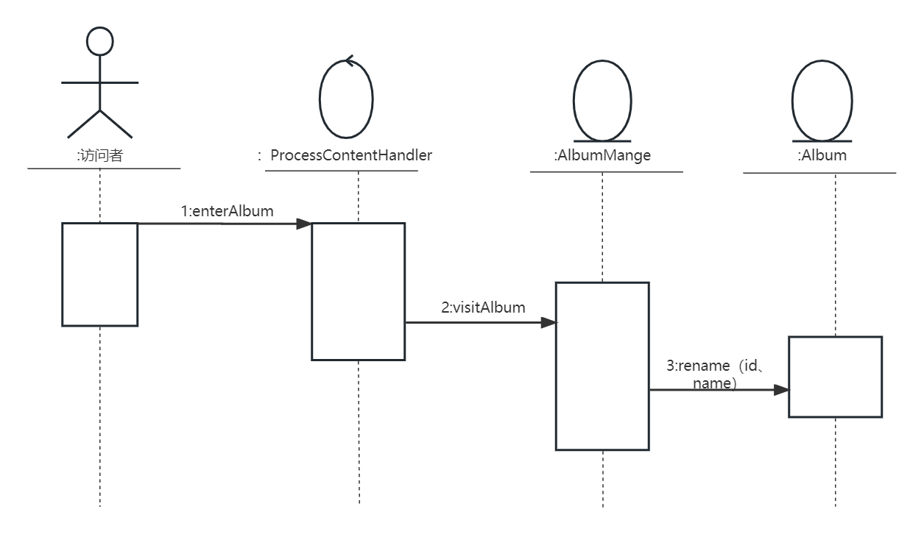

#### 相片增加

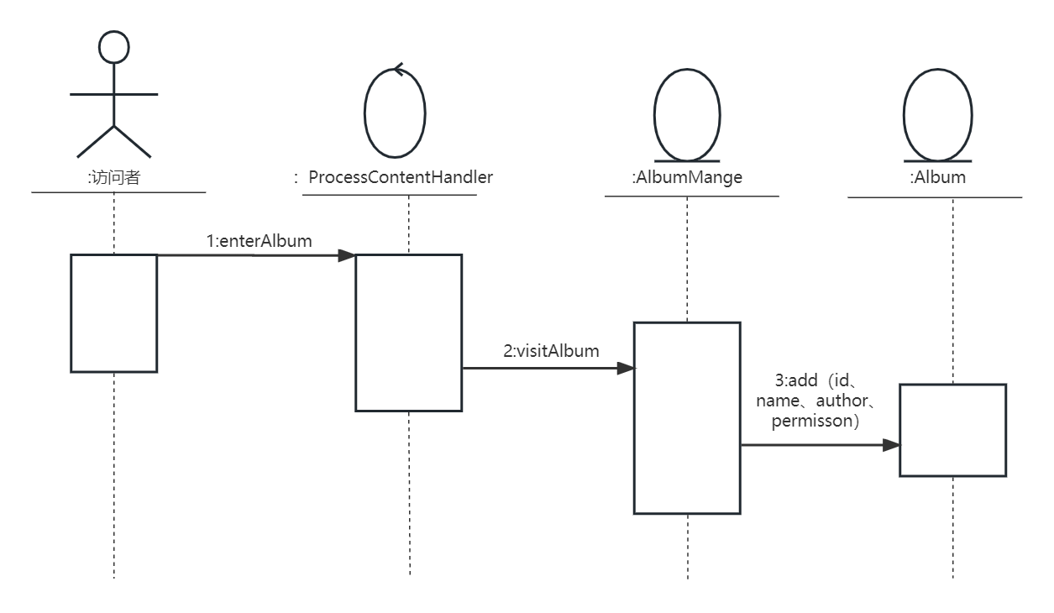

### 相册管理



#### 相册增加



#### 相册删除



#### 相册改名



#### 相册权限修改



#### 相册查看



### 用户管理类

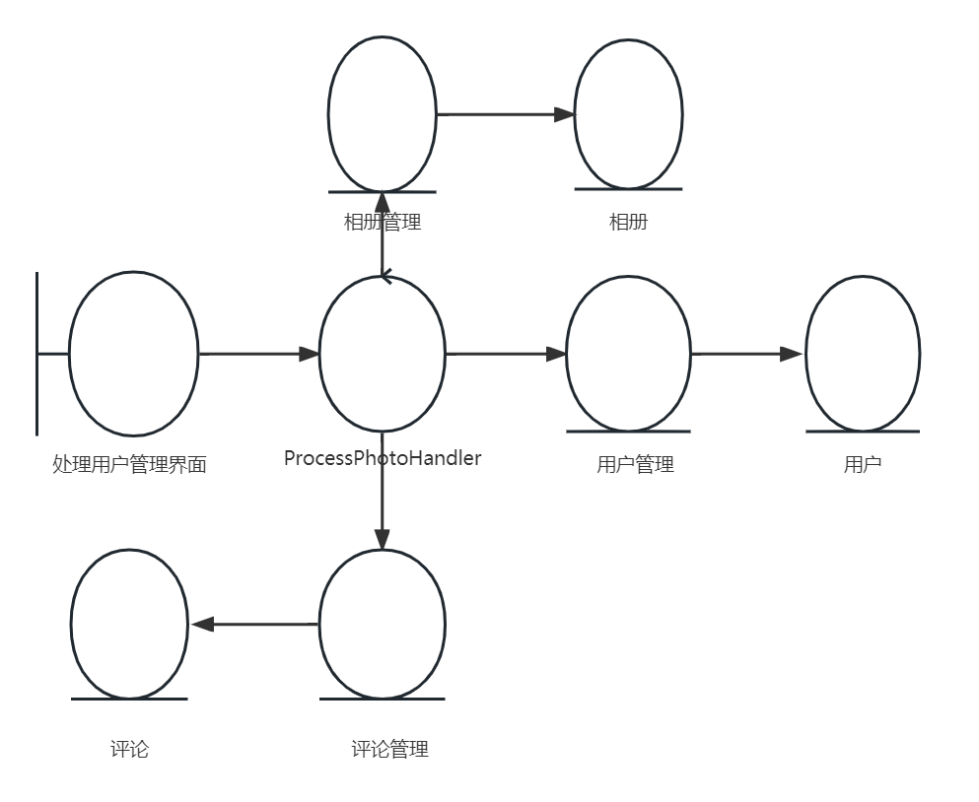

#### 创建用户

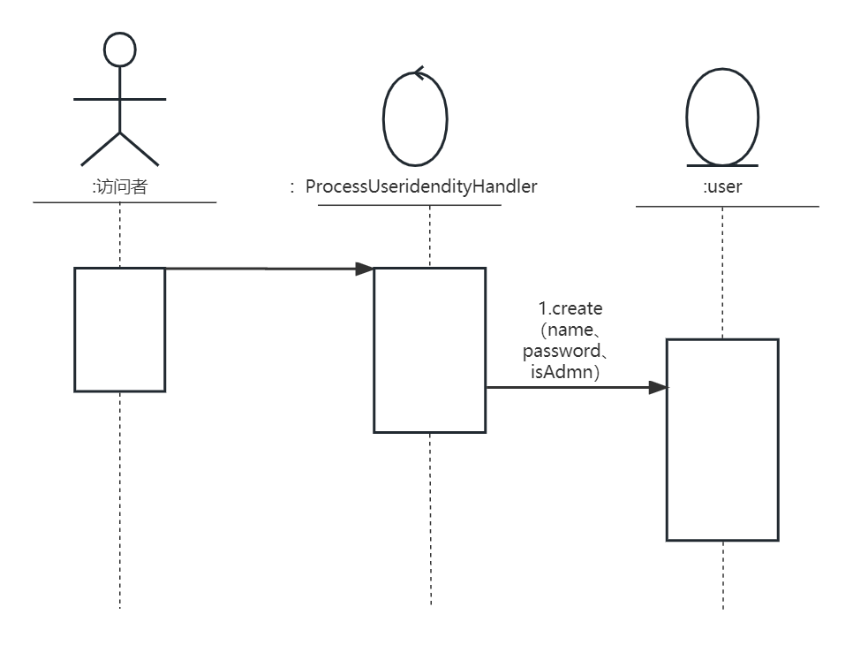

#### 用户密码修改

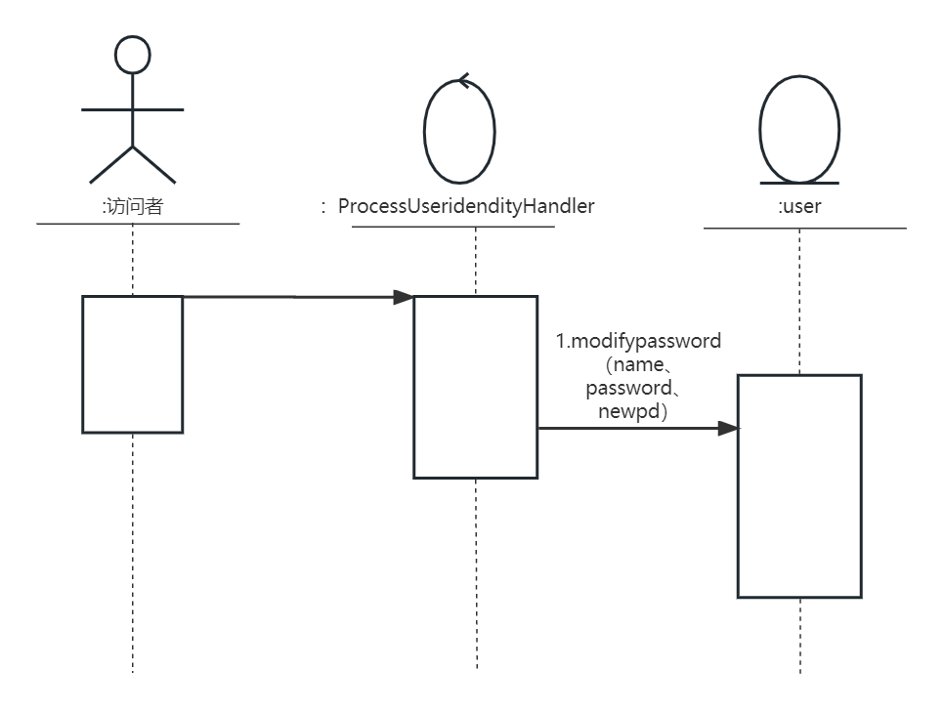

#### 用户修改用户名

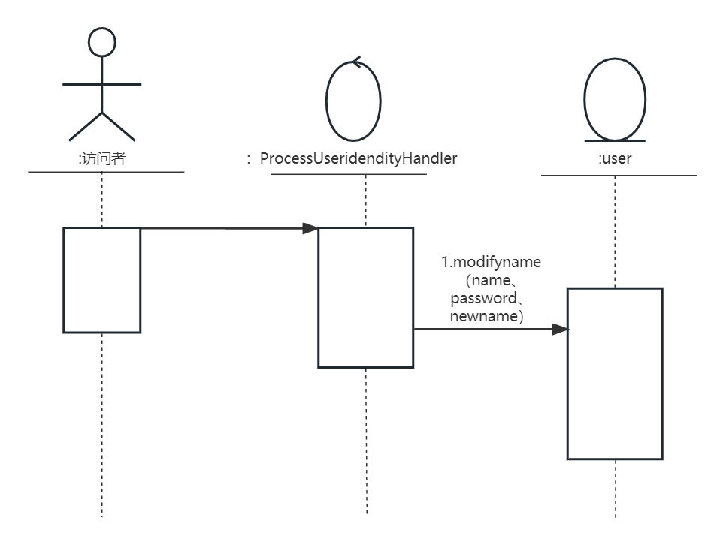

#### 用户注销

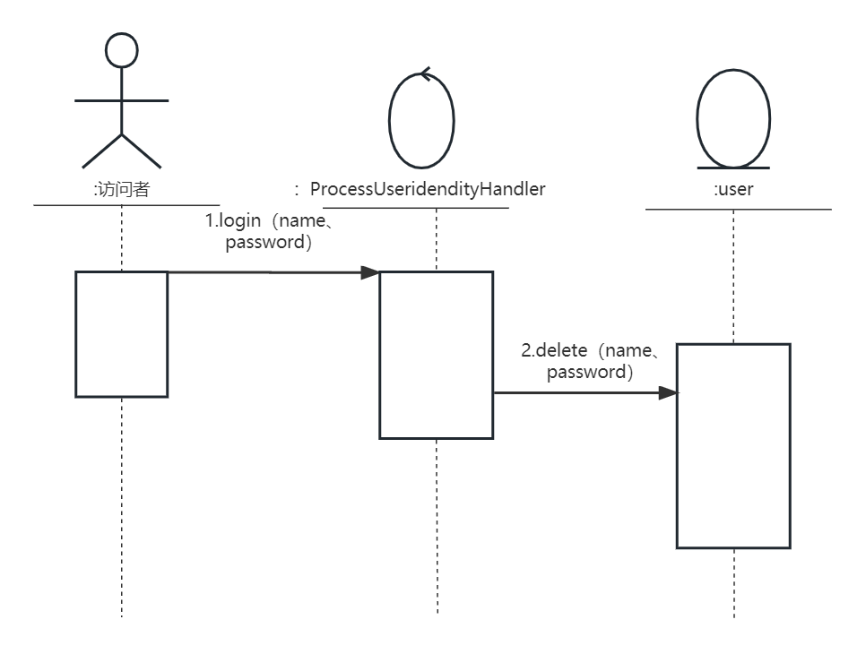

## 界面设计

初始界面



登陆界面

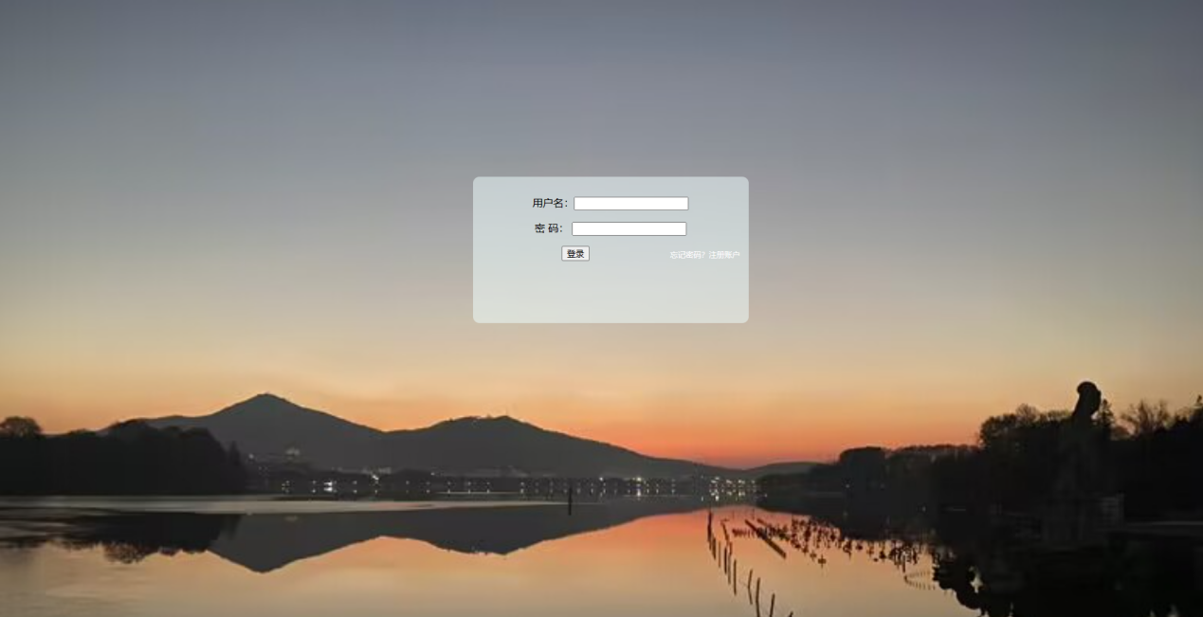

注册界面

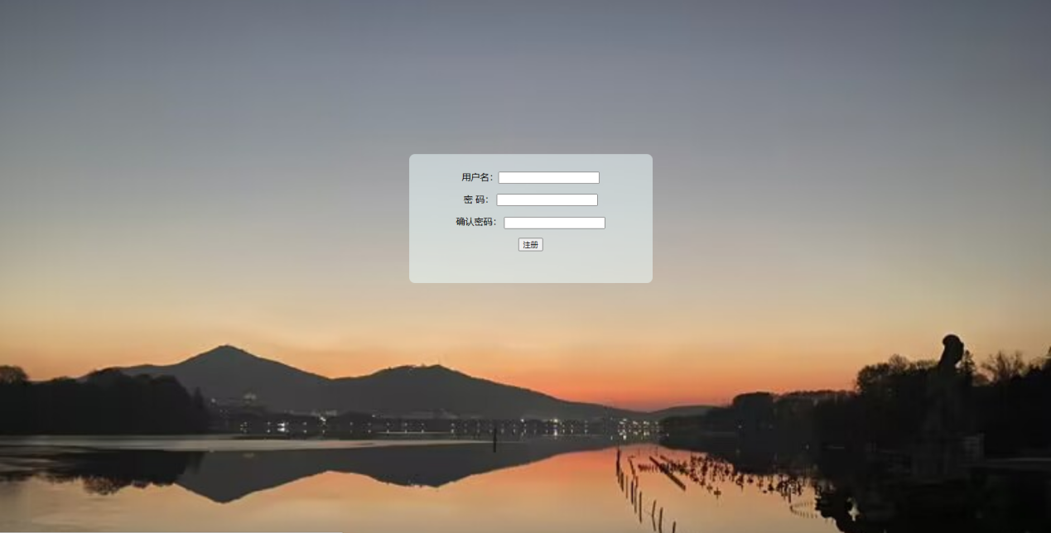

相册管理界面

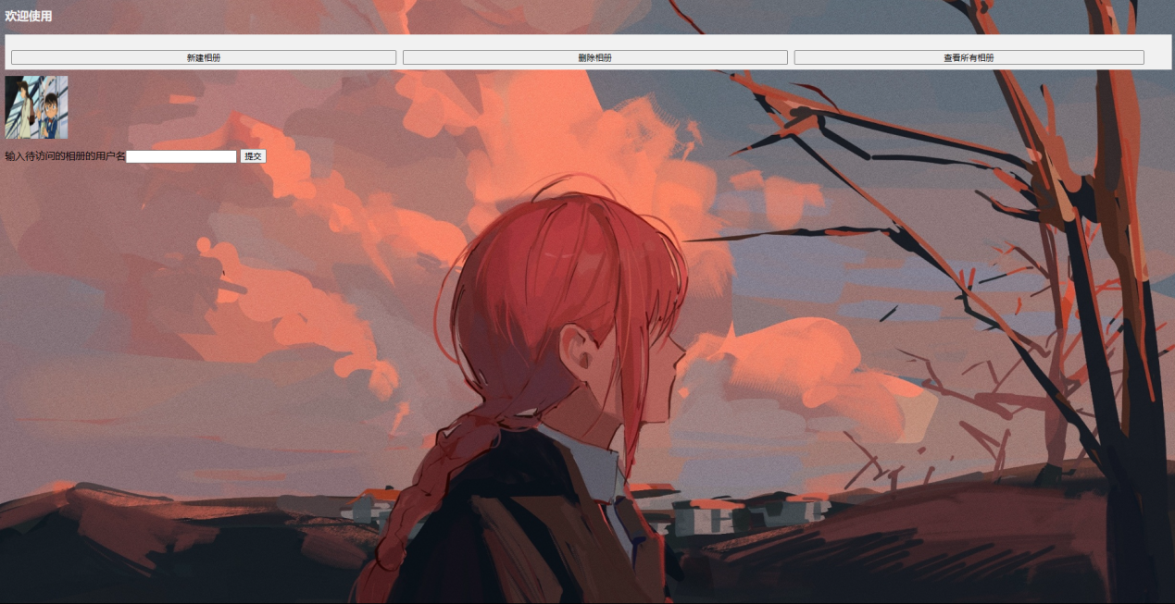

新建相册界面

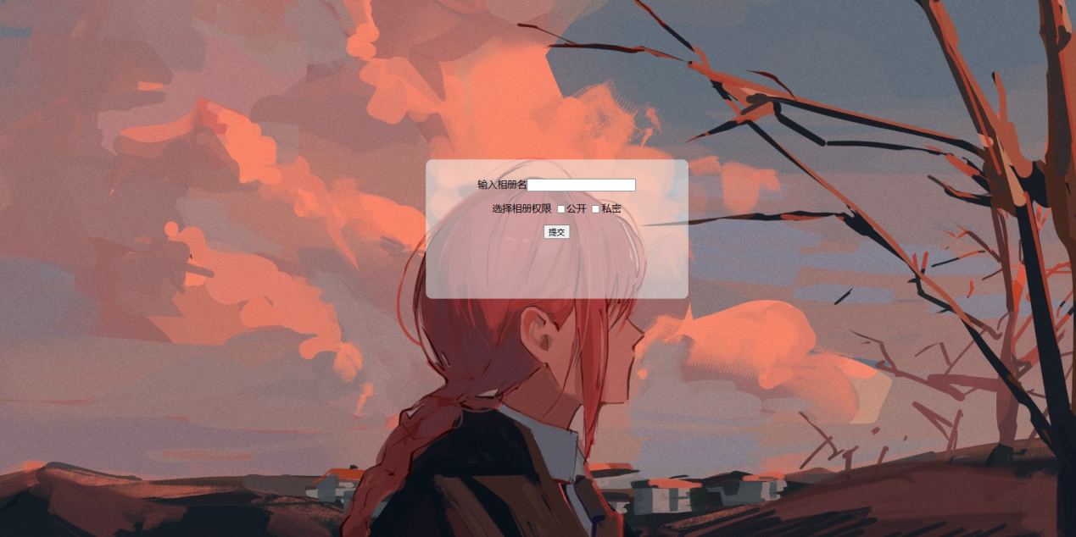

## 非功能设计

为了保障用户添加的一定是图片所以我们做了尾缀检查，只许上传jpg.png等特定格式的文件

# 数据库设计

## 逻辑建模

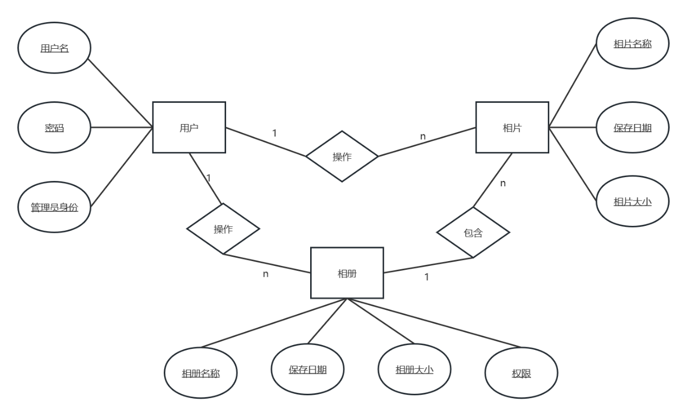

用户表（user）

|  |  |  |  |  |  |
| --- | --- | --- | --- | --- | --- |
| 表字段 | 类型 | 长度 | 是否非空 | 备注 | 中文名 |
| Name | varchar | 20 | 是 | 主键 | 用户名 |
| Password | varchar | 20 | 是 |  | 密码 |
| isAdmin | Int | 1 | 是 | 默认为0 | 管理员身份 |

用户表：数据库里所有的用户昵称，密码及权限，用于登录的验证，用户注册，修改密码以及管理员身份与普通用户身份的区分。

相片表(photo)

|  |  |  |  |  |  |
| --- | --- | --- | --- | --- | --- |
| 表字段 | 类型 | 长度 | 是否非空 | 备注 | 中文名 |
| Name | varchar | 50 | 是 | 主键 | 相片名字 |
| albumname | varchar | 20 | 否 |  | 所属相册名 |
| Date | Date |  | 否 |  | 保存日期 |
| Size | Double |  | 否 |  | 相片大小 |
| username | varchar | 20 | 否 |  | 用户名 |

相片表：保存的相片的名字，日期，大小以及所属的信息，用以新建、删除以及查询相片

相册表(album)

|  |  |  |  |  |  |
| --- | --- | --- | --- | --- | --- |
| 表字段 | 类型 | 长度 | 是否非空 | 备注 | 中文名 |
| Name | varchar | 20 | 是 | 主键 | 相册名字 |
| Date | Date |  | 否 |  | 保存日期 |
| Size | Double |  | 否 |  | 相册大小 |
| username | varchar | 20 | 否 |  | 用户名 |
| Power | varchar | 7 | 否 |  | 权限 |

评论表：保存评论的编号，评论者，所评论的相册以及所属用户的信息，用以发表评论，删除评论。

评论表(liuyan)

|  |  |  |  |  |  |
| --- | --- | --- | --- | --- | --- |
| 表字段 | 类型 | 长度 | 是否非空 | 备注 | 中文名 |
| id | int | 20 | 是 | 主键 | 评论记录号（自增） |
| username | varchar | 20 | 否 |  | 评论者 |
| message | varchar | 255 | 否 |  | 评论内容 |
| Album_owner | varchar | 255 | 否 |  | 相册拥有者 |
| Album_name | varchar | 255 | 否 |  | 相册名 |

用户与相册间的连接

相册-用户映射关系表(album_to_user)

设置（Album_name, username）为主键

|  |  |  |  |  |  |
| --- | --- | --- | --- | --- | --- |
| 表字段 | 类型 | 长度 | 是否非空 | 备注 | 中文名 |
| Album_name | varchar | 20 | 是 | 外键 | 相册名 |
| username | varchar | 20 | 是 | 外键 | 用户名 |

相片与相册间的连接

照片-相册映射关系表(photo_to_album)

设置（Photo_name, Album_name,username）为主键

|  |  |  |  |  |  |
| --- | --- | --- | --- | --- | --- |
| 表字段 | 类型 | 长度 | 是否非空 | 备注 | 中文名 |
| Photo_name | varchar | 20 | 是 | 外键 | 相片名 |
| Album_name | varchar | 20 | 是 | 外键 | 相册名 |
| username | varchar | 20 | 是 | 外键 | 用户名 |

评论与相册间的连接

评论-相册映射关系表(liuyan_to_album)

设置（Liuyan_id,Album_name,username）为主键

|  |  |  |  |  |  |
| --- | --- | --- | --- | --- | --- |
| 表字段 | 类型 | 长度 | 是否非空 | 备注 | 中文名 |
| Liuyan_id | varchar | 20 | 是 | 外键 | 评论记录号(自增) |
| Album_name | varchar | 20 | 是 | 外键 | 相册名 |
| username | varchar | 20 | 是 | 外键 | 用户名 |

# 系统实现

## 系统配置

部分系统代码（html）

管理员登录

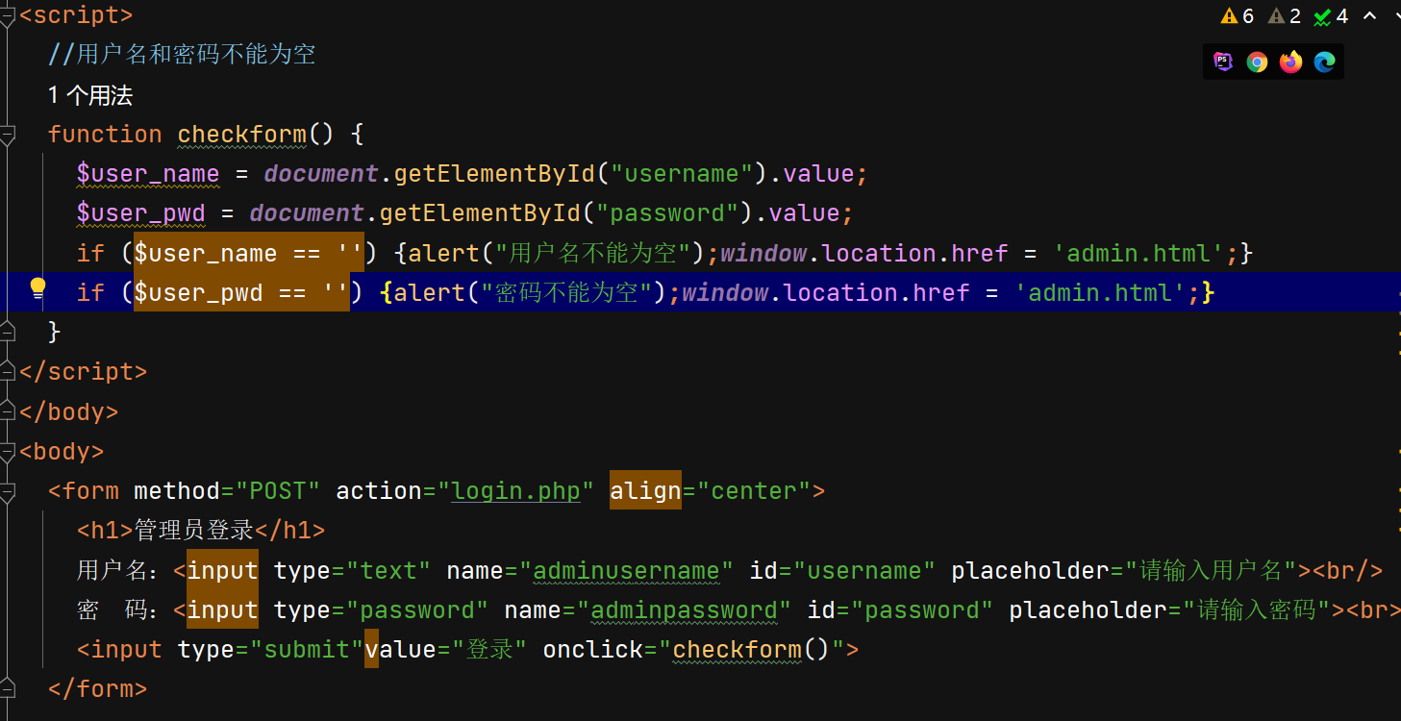

管理员管理界面

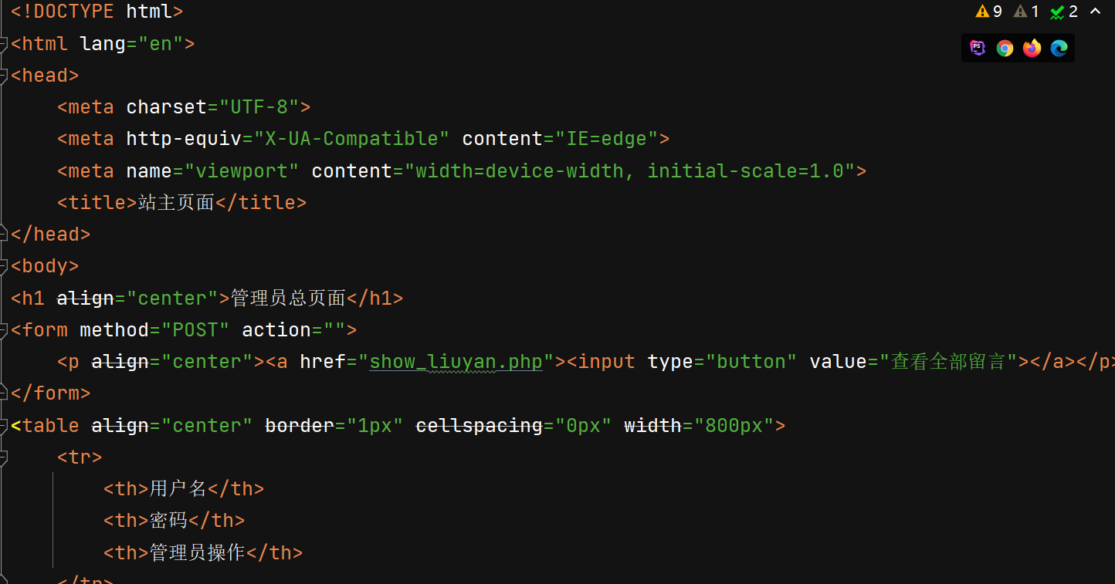

用户相册总管理首页

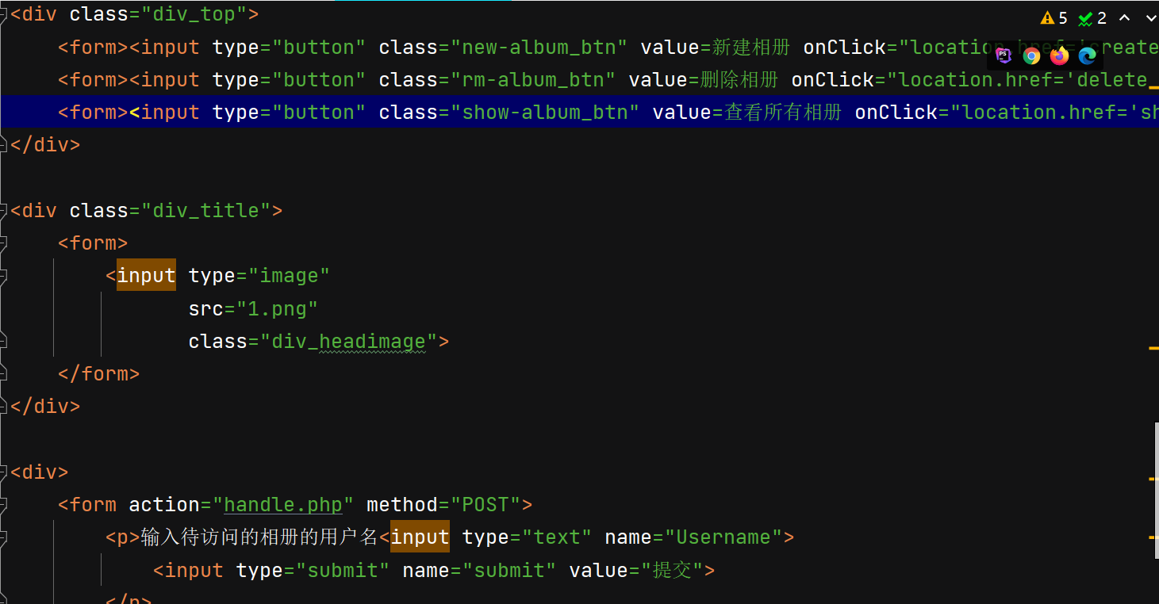

相册内相片管理首页

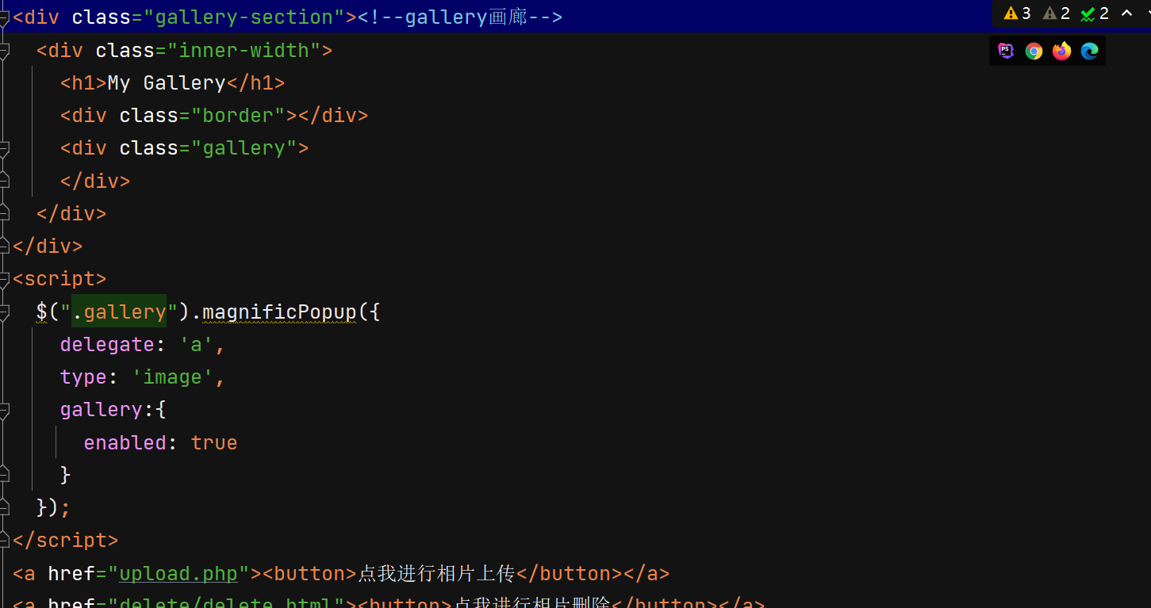

环境配置方面：linux服务器（承担网站运行的载体与数据存储），nginx中间件（直接处理静态页面请求并将动态页面发送给fastcgi协议下发），PHP程序（用于执行PHP代码），fastcgi（接收nginx发送的请求并在执行后将结果返回给nginx），mysql数据库（存储数据）

## 系统主页面

下图是首页，也就是用户一切使用的起点

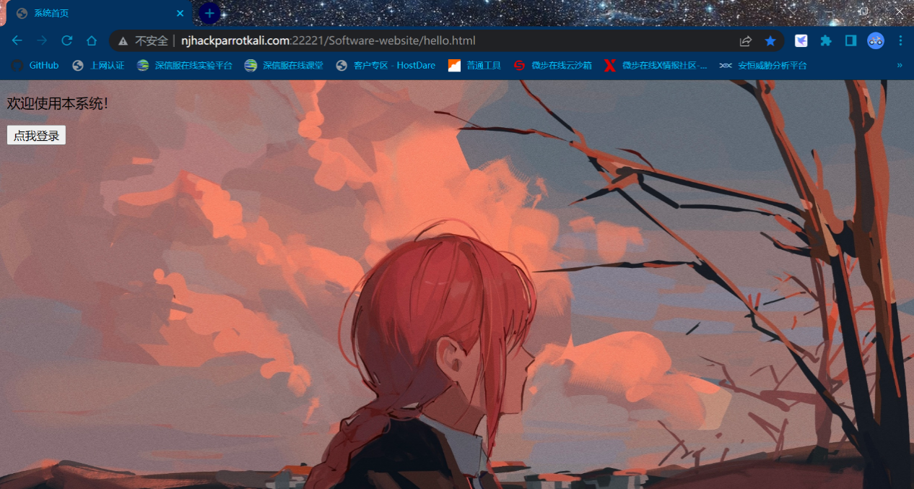

点进去以后就是登录等诸多用户起步工作

这个是用户登录后，全相册管理主页面

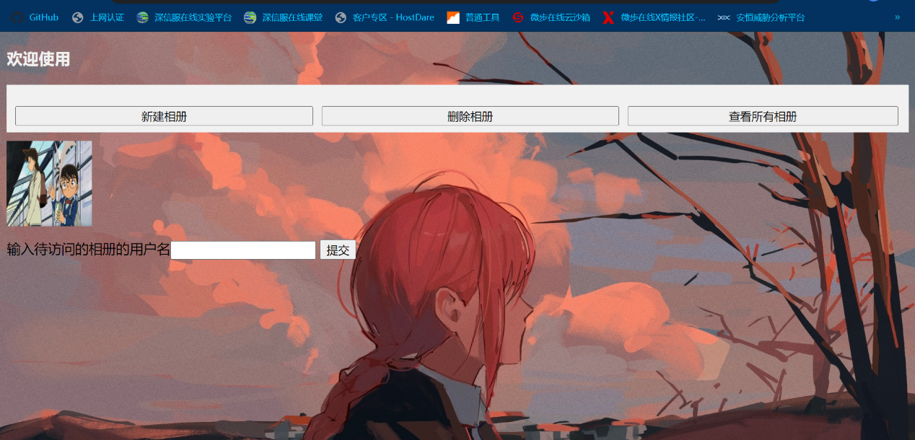

这个是单个相册的主页面

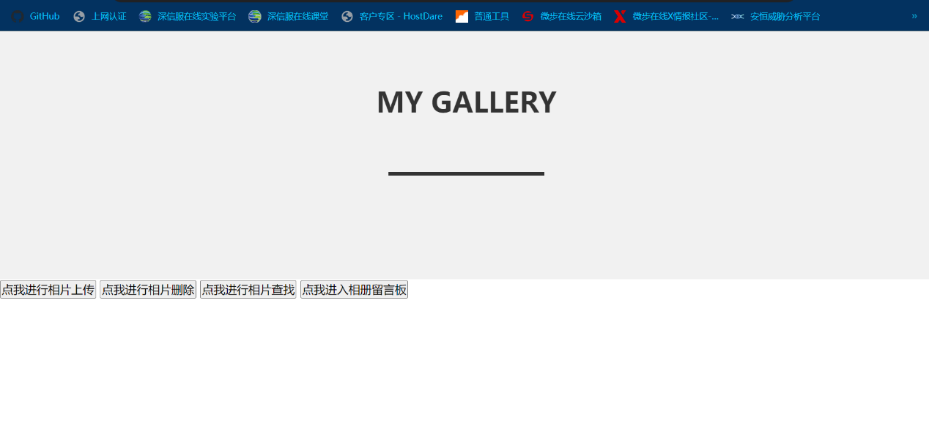

## 功能实现

列出主要功能的实现

### 管理员登陆

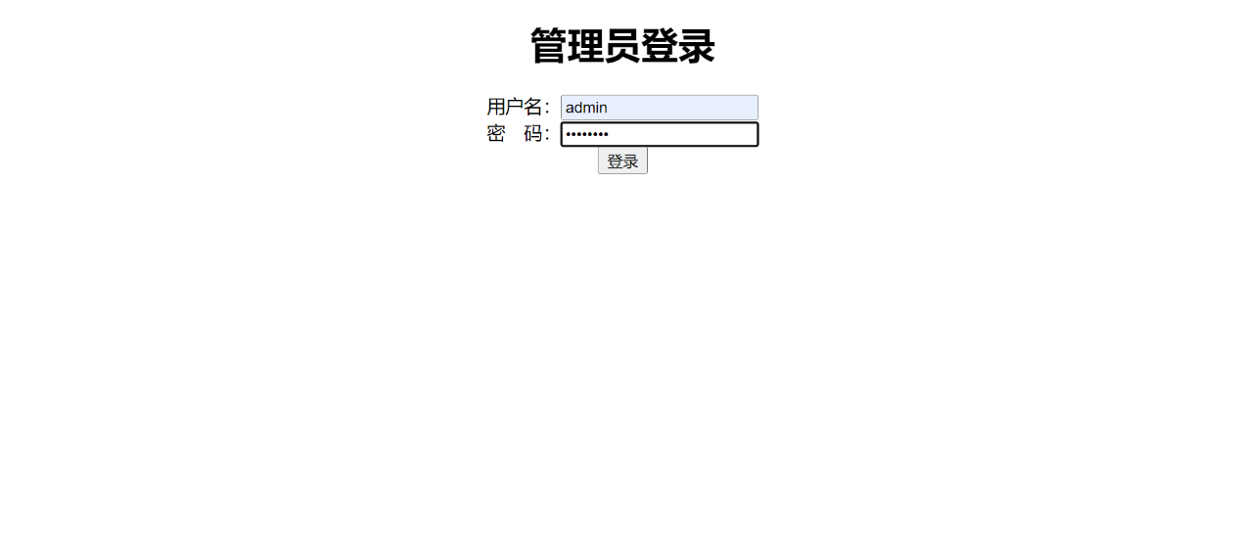

### 查看、删除所有用户

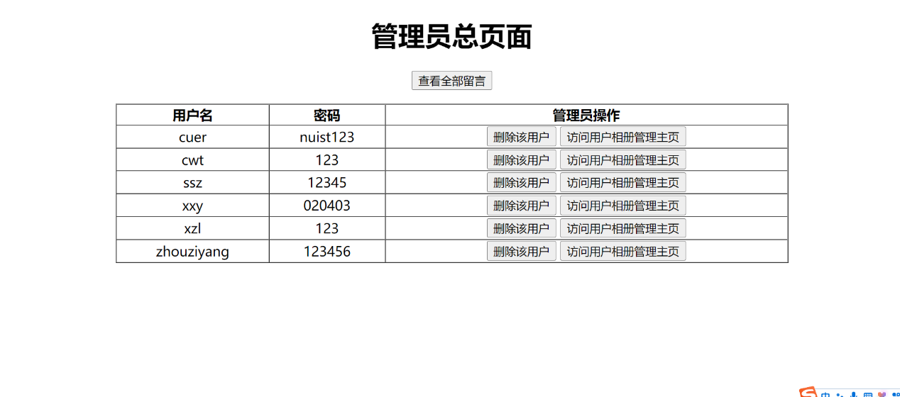

### 查看、删除留言

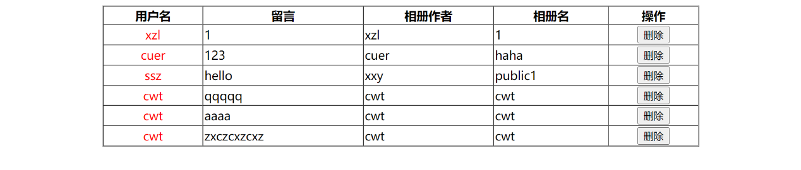

### 用户注册

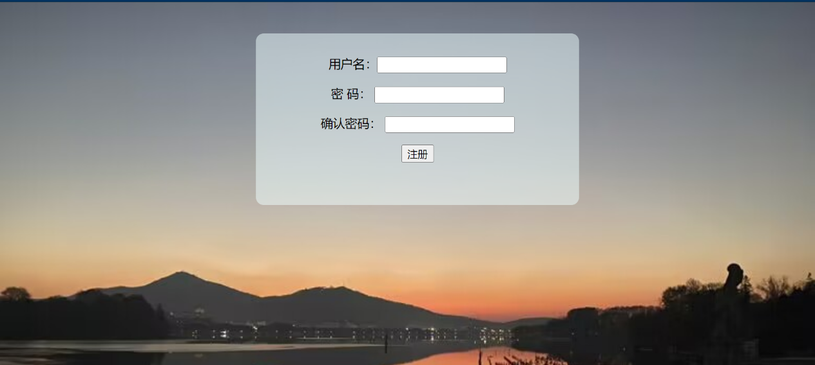

### 修改密码

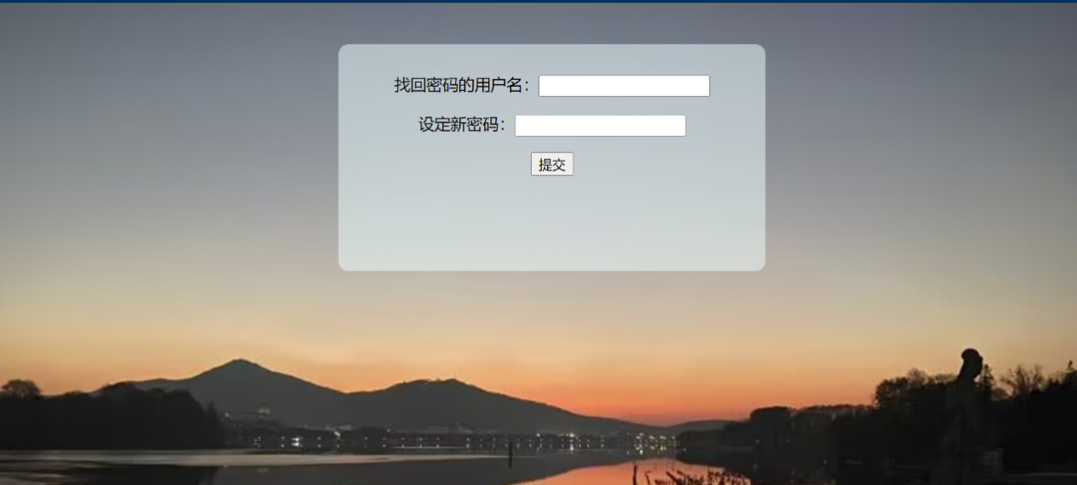

### 用户登录

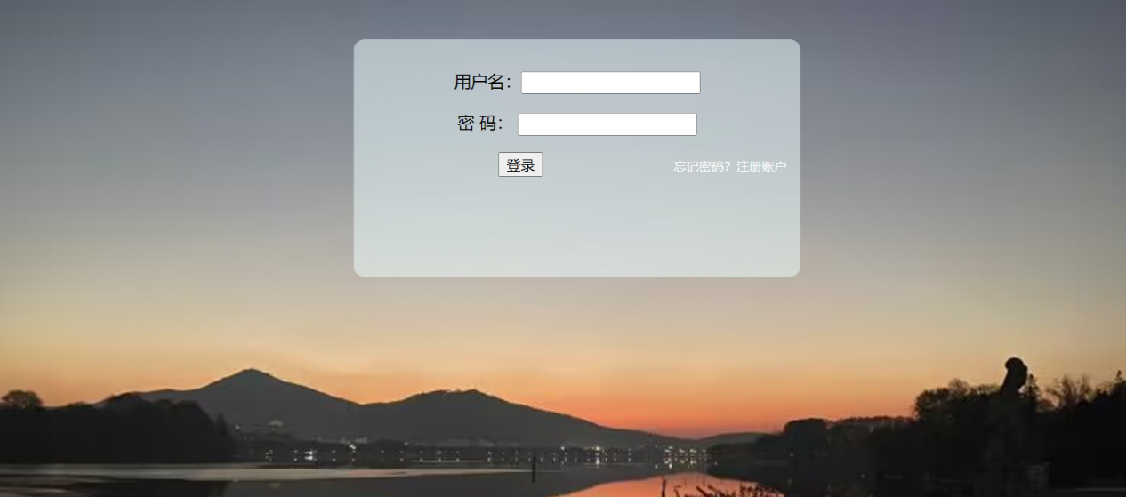

### 新建相册并设定是否公开

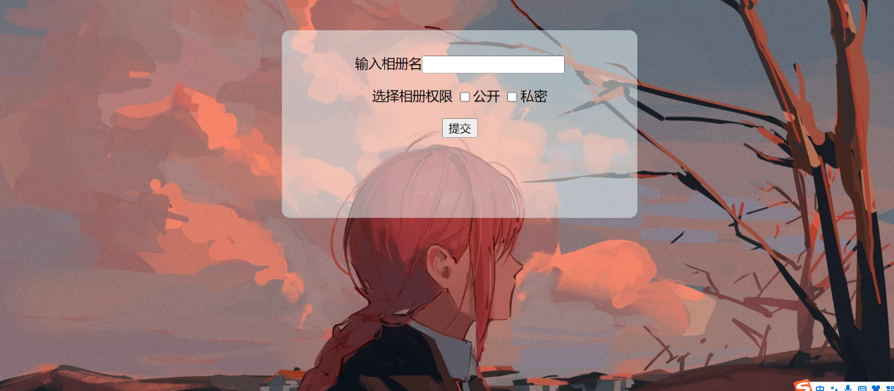

### 删除相册

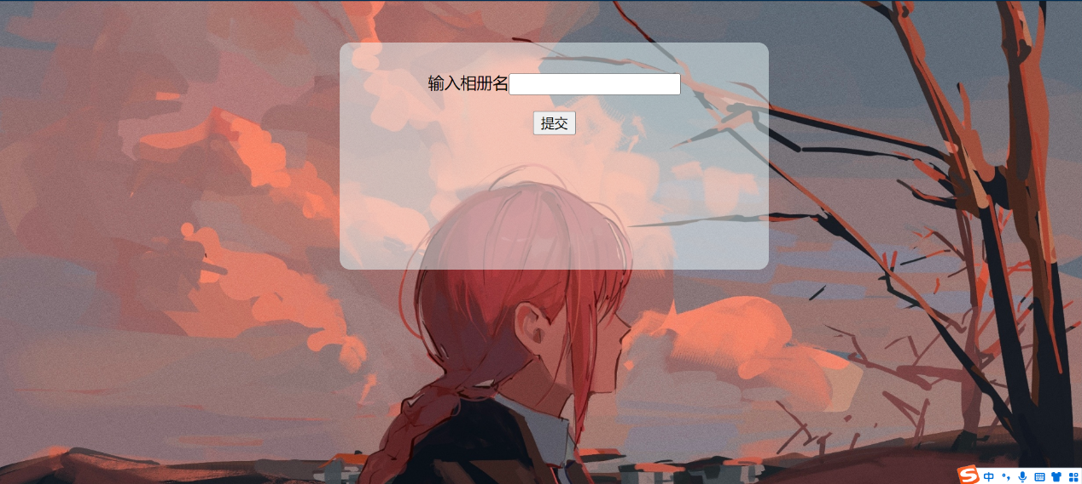

### 打开所有相册

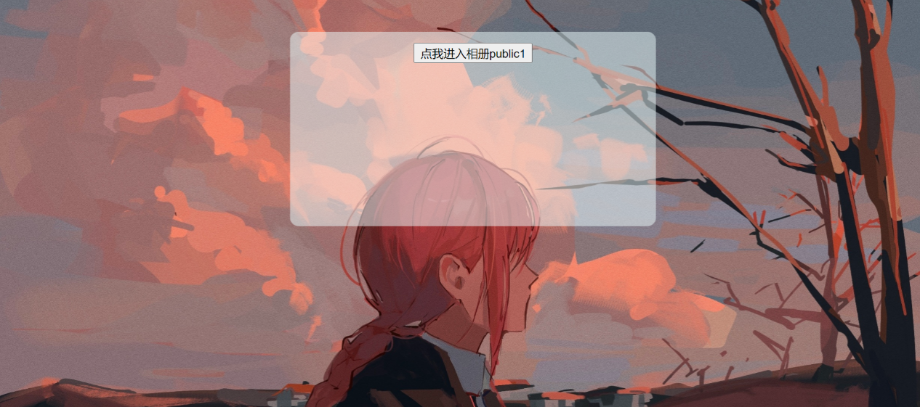

### 查看所有图片（画廊形式）

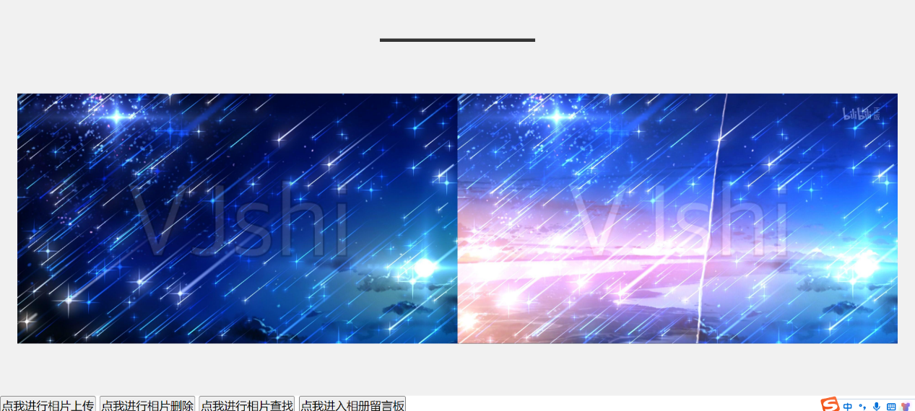

### 上传图片

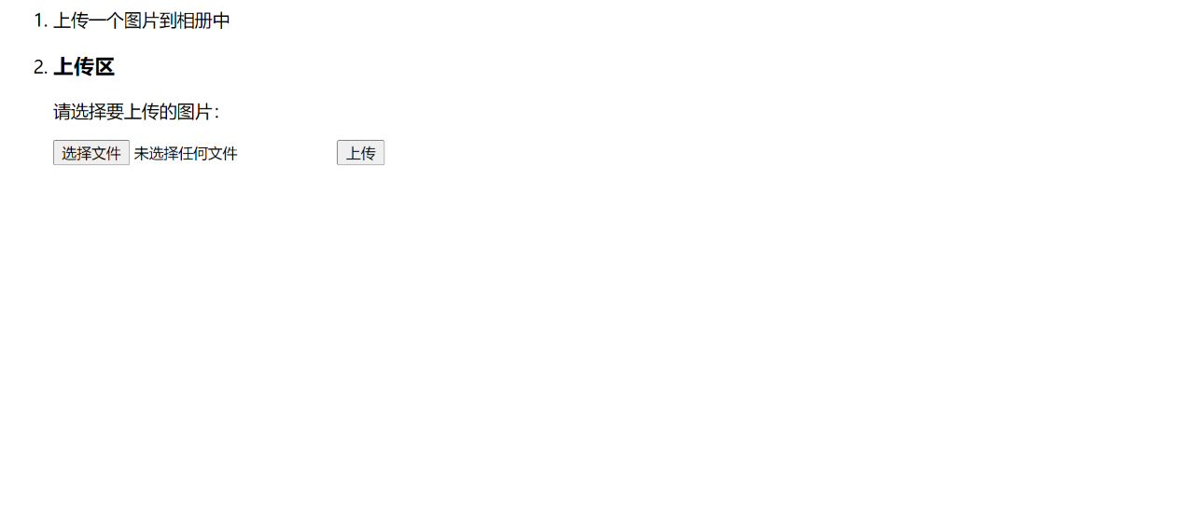

### 查看图片

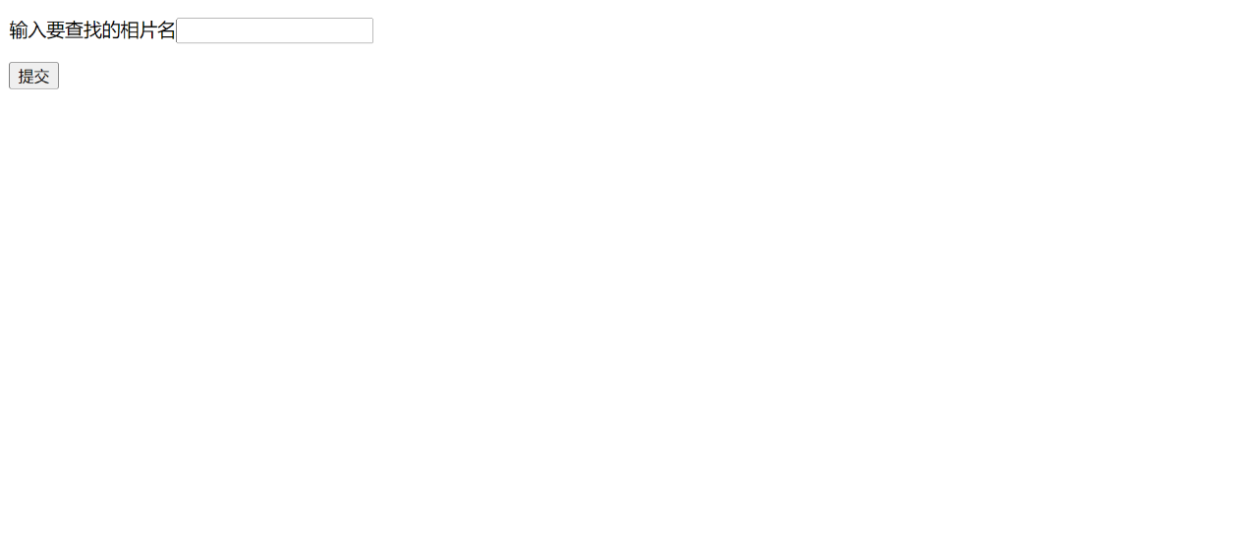

### 删除图片

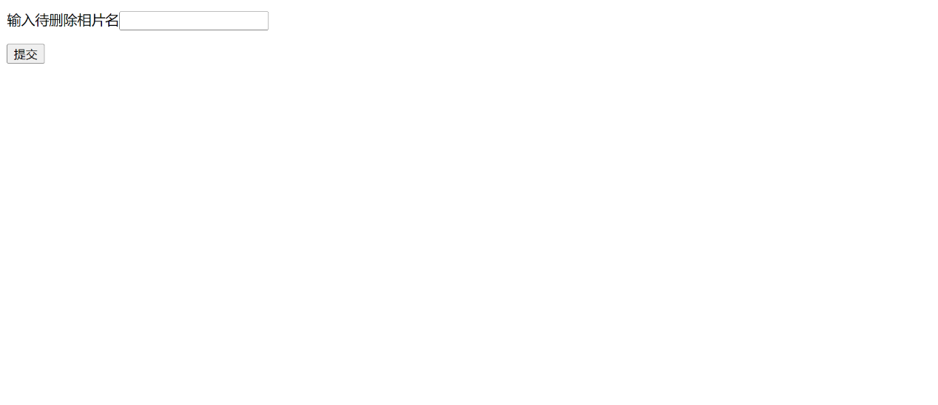

### 相册留言

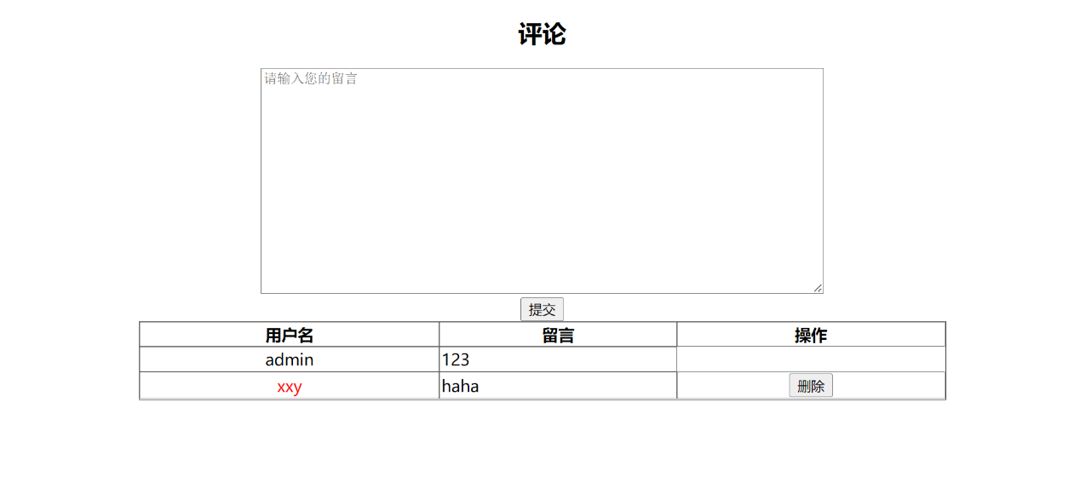

# 系统测试

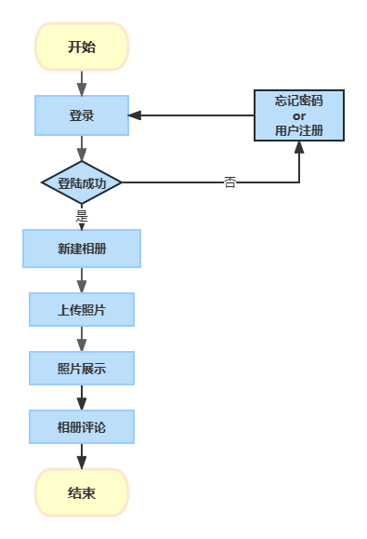

新建用户

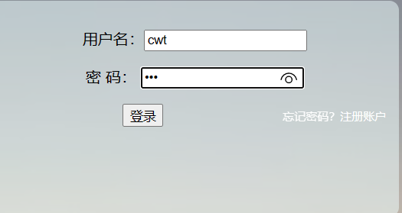

新建公开相册

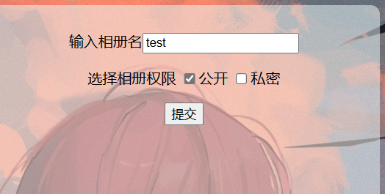

相册新建成功



相片上传

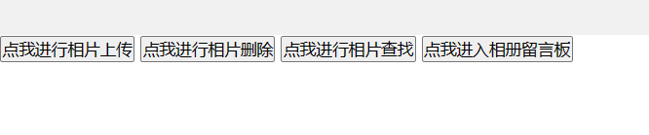

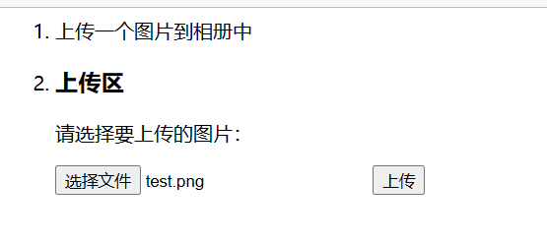

上传成功

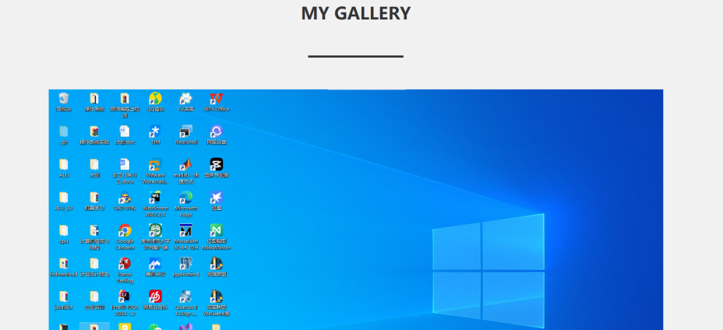

相册评论成功

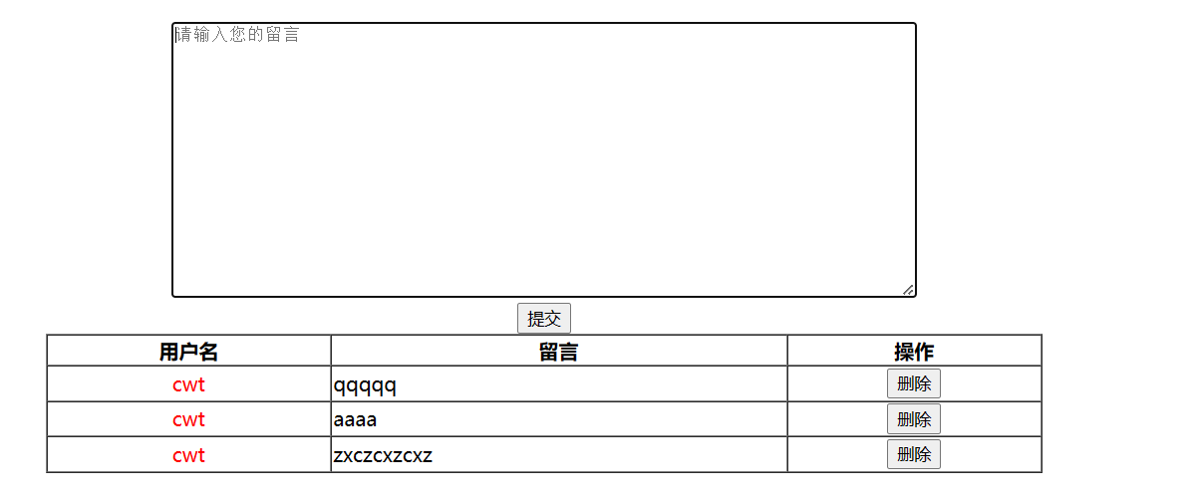

任务分工

贡献率表：

# 总结和体会

在这个学期的学习中，我们做个多次答辩，在老师的教导中学到了很多知识，也明白了自己的不足，在老师的指引下，我们的队伍在不停的进步，也一步一步完成了自己的目标，完成了这次电子相册系统。通过这一整个学期，我们组内不断地交流，互相帮助，大家在交流群里各抒己见，相互讨教，大家从害羞不敢说话到敢于正面指出问题并且大家一起解决，这对我们每个人来说都是一个巨大的进步。前期设计之初我们虽然业务不精但还是积极讨论，尽可能把这个事情做到最好。我们一方面按照任务要求去画图，一方面也在画图的过程中体会这样一个“工程”从“纸上谈兵”到付诸实践的一个变化过程。大家逐步也认识到了正确的作图和设计对于后续工作的指导性与重要性，从思想层面更加重视这样一个事情。在确立了整体网站的设计之后我们又查阅了大量的编程资料与教程，甚至将PHP与mysql不同版本的一些函数或用法不同都考虑在内从而设计出了更合适的代码与文件存储架构。因为有同学有编写小型网站的经验且学习过PHP语言的使用，在他的建议下我们选择使用PHP作为我们的后端语言，其余同学也积极参与到网站的架构设计与代码的设计中。在整个过程中，我们的代码从少到多、由短到长、由简单到复杂，组织架构逐步复杂，思路也逐渐清晰。这次的作业成品对我们来说是大家心血的结晶，也是具有纪念意义的成就。它见证了我们在团队合作方面的成长，也鼓舞着我们在未来的生活里更加努力进取，攻克所有困难。